Základní škola a Mateřská škola L. Kuby 48 České Budějovice
Objednávka číslo: 35 / 2020
Zapsaná dne: 16.03.2020
Dodavatel: Stavby pro život s.r.o.
Zborovská 814/ 19
150 OO Praha 5 - Smíchov
ICO: 03647455
Odpovědný pracovník: Mgr. Romana Kábelová
Předmět objednávky:

Místo určení: výstavba příčky - ZŠ a Mš L. Kuby 48, Č. Budějovice
Cena: 94 938,00 Kč cena je uvedena bez DPH
Způsob úhrady: převodem na účet na základě vystavené faktury
Fakturační údaje: Základní škola a Mateřská škola
L. Kuby 48
370 07 České Budějovice
IČO: 600 77 212
V Českých Budějovicích dne: 16.03.20
Vystavil: Bendíková Václava

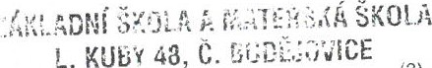48, C. (3)
IČO: 600 77 212
Tel.: 386 102 351 BRP RI razítko a podpis
3

